Квест «Тарас Шевченко – вірний син України»
Кислиця І.М., заступник директора з ВР,
спеціаліст І кваліфікаційної категорії
Квест за творчістю Т.Г. Шевченка «Тарас Шевченко – вірний син України» для учнів 10-11 класу. У квесті показано велич і неповторність творчої спадщини Т.Г. Шевченка, його значення для розвитку української літератури, історії. Даний захід розвиває естетичні смаки школярів, спостережливість. Виховує на прикладі життя і діяльності Кобзаря активну любов до рідної землі, свого народу, його мови і культури. Завдяки квесту в учнів формується полікультурна, соціальна компетенція.
Мета: поглибити знання учнів про життєвий та творчий шлях Т.Г. Шевченка. Виховувати повагу та шанобливе ставлення до поета, любов до рідної землі, почуття патріотизму.
Обладнання: портрет Т.Г. Шевченка прикрашений рушниками, виставка книг, малюнків та творів поета, репродукції картин Т.Г. Шевченка.
Положення: Учнів ділимо методом жеребкування на дві команди. В кожній команді по 6 осіб.
Хід заходу
Діти виконують запропоновані завдання, за правильне виконання отримують відповідну букву. В кінці квесту діти повинні скласти слово «КОБЗАР»
В кабінеті української мови команди отримують конверти із завданнями «Як багато ми знаємо про Т.Г. Шевченка»
Питання для першої команди
- Коли народився Тарас Григорович Шевченко? (9 березня 1814 року)
- Де народився Тарас Григорович Шевченко? (с.Моринці)
- Сім’я в якій народився поет була вільною? (Ні. Кріпаки)
- Чи вмів батько Тараса читати і писати (Так)
- Як звали земляка , якого зустрів Т.Шевченко в Літньому саду в Петербурзі (І. Сошенко)
- В якому році Т. Шевченко був викуплений з кріпацтва (1838 р. )
- Які твори ви знаєте? Треба назвати як мінімум 3 твори (Поеми «Гайдамаки», «Єретик», «Кавказ», «Великий льох», «Сон» («У всякого своя доля…»), «Катерина», «Наймичка», «Неофіти», послання «І мертвим, і живим…», п’єса «Назар Сто-доля» повість «Художник», збірка поезій «Кобзар», «Щоденник».)
- Які картини ви знаєте написані Т.Г.Шевченком («Катерина», «Циганка – ворожка»)
Після відповідей учнів додається корисний матеріал
Більше інформації перегляньте тут



Де народився Тарас Шевченко?



«Сошенко Іван Максимович. Добрий ангел Кобзаря»



Вірш "Думи мої, думи" Тарас Шевченко.



Артем Пивоваров х DOROFEEVA- Думи

Питання для другої команди
- Чи був поет учасником Кирило-Мефодіївського братства (Так)
- Що в перекладі з грецької мови означає ім’я Тарас? ( Бунтівник)
- Скільки років провів Т. Григорович у засланні? (10 років: з 1847 по 1857 р. )
- Назвіть прізвище пана, кріпаками якого були Шевченки (Енгельгардт)
- Який навчальний заклад закінчив Шевченко (Петербурзьку академію мистецтв)
- Яку книгу для маленьких дітей уклав і видав своїм коштом Т.Г. Шевченко («Буквар»)
- Хто сказав про Тараса Шевченка «Він був сином мужика і став володарем у царстві духа…?» (І. Франко)
- Т.Г. Шевченко помер 9 березня 1862 року ? ( Ні. 10 березня 1861 року).
Кожна команда отримує букву «К»

Після відповідей учнів додається корисний матеріал
Більше інформації перегляньте тут



Історія Кирило-Мефодіївського братства

Друге завдання команди отримують у бібліотеці

«Чи знаєш ти поезію?»
Правила туру. Кожна команда розповідає по два твори Т.Г. Шевченка.
Кожна команда отримує букву «А»
Третє та четверте завдання команди отримують у музейній кімнаті Т.Г. Шевченка

«Виправи помилки»
Завдання для команд
Потрібно виправити помилки в тексті.

Завдання для першої команди
У 1840 р. 22 квітня І.Сошенко і Брюллов викуповують у Енгельгардта Тараса Шевченка з кріпацтва за 5000 рублів, і в 24 роки він отримує свободу. Гроші на звільнення Тараса Григоровича були отримані від продажу на аукціоні книги І. Сошенка, написаного Брюлловим. Тарас Шевченко залишився безмежно вдячний їм за звільнення.
Правильна відповідь
(У 1838 р. 22 квітня Жуковський і Брюллов викуповують у Енгельгардта Тараса Шевченка з кріпацтва за 2500 рублів, і в 24 роки він отримує свободу. Гроші на звільнення Тараса Григоровича були отримані від продажу на аукціоні портрета Жуковського, написаного Брюлловим. Тарас Шевченко залишився безмежно вдячний їм за звільнення.)

Завдання для другої команди
Тарас Григорович Шевченко народився 9 березня 1817 року в селі Моринцях у родині вільних селян Григорія і Марії Шевченків. Батько Тараса був хліборобом, який не вмів читати й писати.
У 1822 році батько віддав сина в науку до художника. 1823 року померла матиТараса. Батько одружився вдруге з Терещенчихою, яка мала трьох своїх дітей.
Правильна відповідь
(Тарас Григорович Шевченко народився 9 березня 1814 року в селі Моринцях у родині кріпаків Григорія і Катерини Шевченків. Батько Тараса був хліборобом, до того ж умів читати й писати. У 1822 році батько віддав сина в науку до дяка. 1823 року померла мати Тараса. Батько одружився вдруге з Терещенчихою, яка мала трьох своїх дітей. )

Кожна команда отримує букву «Б»

Четверте завдання.
Дітям потрібно скласти картину Т.Г.Шевченка розділену на пазли
Кожна команда отримує букву «О»

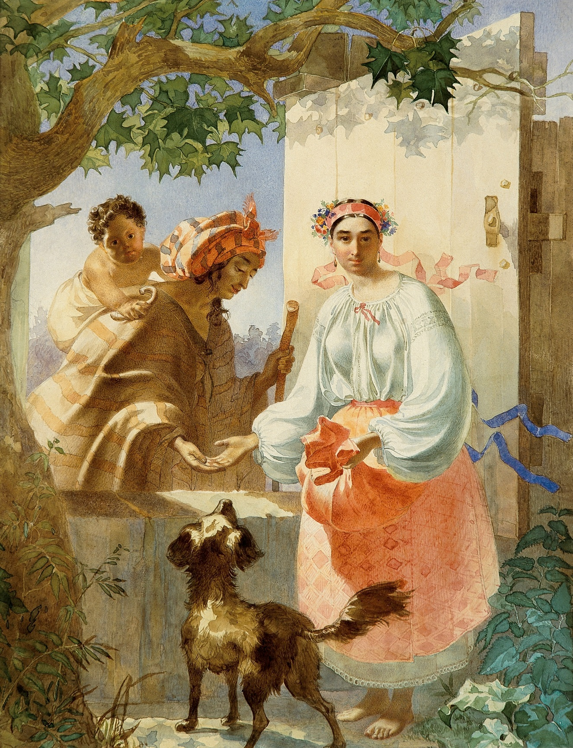
«Циганка-ворожка» 1941 р.

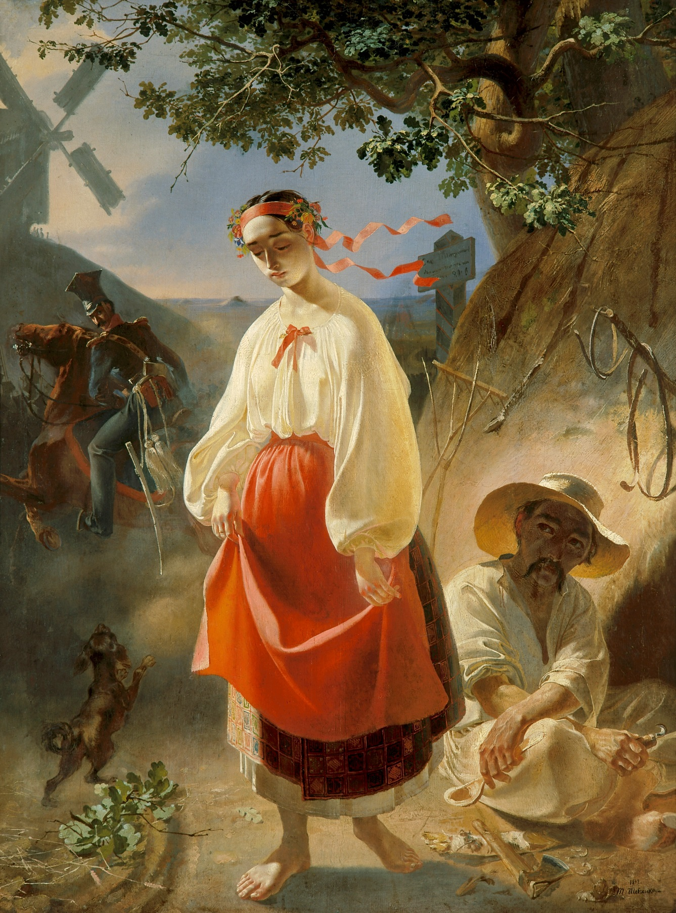

«Катерина». 1842 р.
Діти переходять до бібліотеки, де отримують наступне завдання
Завдання. Бібліотекар читає уривки творів Т.Г. Шевченка, гравці повинні назвати з якого твору уривок.
В кінці діти отримують букву «З»

Завдання для першої команди
Однаковісінько мені.
В неволі виріс меж чужими,
І, не оплаканий своїми,
В неволі, плачучи, умру,
І все з собою заберу,
Малого сліду не покину
На нашій славній Україні,
На нашій – не своїй землі. («Мені однаково» з циклу «В казематі» )
Щоб лани широкополі,
І Дніпро, і кручі
Було видно, було чути,
Як реве ревучий.
Як понесе з України
У синєє море
Кров ворожу... отойді я
І лани і гори —
Все покину, і полину
До самого Бога («Заповіт»)

Додолу верби гне високі,
Горами хвилю підійма.
І блідний місяць на ту пору
Із хмари де-де виглядав,
Неначе човен в синім морі
То виринав, то потопав.(«Реве та стогне Дніпр широкий» балади «Причинна»)

Завдання для другої команди
Б’ють пороги; місяць сходить,
Як і перше сходив...
Нема Січі, пропав і той,
Хто всім верховодив!
Нема Січі; очерети
У Дніпра питають:
«Де-то наші діти ділись,
Де вони гуляють?»
Чайка скиглить літаючи,
Мов за дітьми плаче;
Сонце гріє, вітер віє
На степу козачім. (До Основ’яненка )

За горами гори, хмарою повиті,
Засіяні горем, кровію политі.
Споконвіку Прометея
Там орел карає,
Що день божий добрі ребра
Й серце розбиває.
Розбиває, та не вип’є
Живущої крові —
Воно знову оживає
І сміється знову.
Не вмирає душа наша,
Не вмирає воля.
І неситий не виоре
На дні моря поле.
Не скує душі живої
І слова живого.
Не понесе слави Бога,
Великого Бога.(«Кавказ»)

Кохайтеся, чорнобриві,
Та не з москалями,
Бо москалі — чужі люде,
Роблять лихо з вами.
Москаль любить жартуючи,
Жартуючи кине;
Піде в свою Московщину,
А дівчина гине... («Катерина»)

Діти переходять до актової зали. Завдання. Для кожної команди дано по 2 QR – коди. Потрібно прослухати та визначити твір, який написав Т.Г.Шевченко.
В кінці діти отримують букву «Р»
Для першої команди звучить запис:
«Садок вишневий коло хати» – слова Т.Г. Шевченка. 


«Пісня про рушник» – слова А. Малишко

Для другої команди звучить запис:
«Вітер з гаєм розмовляє» – слова Т.Г. Шевченка.
 «Два кольори» – Д. Павличко.


Підсумок квесту. Нагородження переможців

Вихователь. Друзі! Дорожіть Т.Г. Шевченком. Нехай же «Кобзар» буде у кожному домі, щоб слово Тарасове не було забуте і нині, вічно ходило по Україні.

Джерела:
http://ukrlit.org/shevchenko_taras_hryhorovych
https://sites.google.com/site/tvorisevcenka/knigi-na-anglijskom-azyke
https://msmb.org.ua/biblioresursi/bibliografiya/osobistosti/soshenko-ivan-maksimovich-dobriy-angel-kobzarya/ https://www.youtube.com/watch?v=u9Ec7ssU0ro https://www.youtube.com/watch?v=dZzfjLPC-Rk https://www.youtube.com/watch?v=Kb0vTE9LWcU

